

Plano de Ação Rede de Cuidados à Pessoa com Deficiência da RRAS 12

Departamento Regional de Saúde de São José do Rio Preto – DRS XV

Departamento Regional de Saúde de Araçatuba – DRS II

MARÇO – 2014

- INTRODUÇÃO

As Redes Regionais de Atenção à Saúde – RRAS, estabelecidas pela Portaria GM/MS nº 4279/10 são definidas como arranjos organizativos de ações e serviços de saúde, de diferentes densidades tecnológicas, que integradas por meio de sistemas de apoio técnico, logístico e de gestão, buscam garantir a integralidade do cuidado num determinado território. São caracterizadas pela formação de relações horizontais organizadas, sistematizadas e reguladas entre a atenção básica e os demais pontos de atenção do sistema de saúde. Todos os pontos de atenção a saúde são igualmente importantes para que se cumpram os objetivos da rede de atenção à saúde e se diferenciam, apenas, pelas distintas densidades tecnológicas que os caracterizam.
A Rede de Cuidados à Pessoa com Deficiência deverá assistir:
- Deficiência Física: é uma alteração completa ou parcial de um ou mais segmentos do corpo humano, acarretando o comprometimento da função física, neurológica e/ou sensorial, apresentando-se sob a forma de paraplegia, paraparesia, monoplegia, monoparesia, tetraplegia, tetraparesia, triplegia, triparesia, hemiplegia, hemiparesia, ostomia, amputação ou ausência de membro, paralisia cerebral, nanismo, membros com deformidade congênita ou adquirida, exceto as deformidades estéticas e as que não produzam dificuldades para o desempenho de funções (Brasil, 2004).
- Deficiência Intelectual: é o funcionamento intelectual significativamente inferior à média, com manifestação antes dos dezoito anos e limitações associadas a duas ou mais áreas de habilidades adaptativas, tais como: comunicação; cuidado pessoal; habilidades sociais; utilização dos recursos da comunidade; saúde e segurança; habilidades acadêmicas; lazer e trabalho (Brasil, 2004).
- Deficiência Auditiva: perda bilateral, parcial ou total, de quarenta e um decibéis (dB) ou mais, aferida por audiograma nas freqüências de 500Hz, 1.000Hz, 2.000Hz e 3.000Hz.
- Deficiência Visual: cegueira, na qual a acuidade visual é igual ou menor que 0,05 no melhor olho, com a melhor correção óptica; a baixa visão, que significa acuidade visual entre 0,3 e 0,05 no melhor olho, com a melhor correção óptica; os casos nos quais a somatória da medida do campo visual em ambos os olhos for igual ou menor que 60°; ou a ocorrência simultânea de quaisquer das condições anteriores não passíveis de melhora na visão com terapêutica clinica ou cirúrgica (Brasil, 2004).
- Deficiência Múltipla: associação de duas ou mais deficiências; e Pessoa com Mobilidade Reduzida: aquela que, não se enquadrando no conceito de pessoa com deficiência e tenha, por qualquer motivo, dificuldade de movimentar-se, permanente ou temporariamente, gerando redução efetiva da mobilidade, flexibilidade, coordenação motora e percepção.
Para garantir a assistência são necessários:
- Pontos de Atenção à Saúde: “...espaços onde se ofertam determinados serviços de saúde, por meio de uma produção singular.”(Portaria 4279, dezembro 2010). São exemplos de pontos de atenção à saúde: domicílios, unidades básicas de saúde, unidades especializadas, CAPS, entre outros. Um hospital pode abrigar distintos pontos de atenção à saúde: o ambulatório, o pronto socorro, o centro cirúrgico, etc.
- Centro Especializado em Reabilitação: serviço de saúde com estrutura e pessoal qualificado para a assistência à pessoa com deficiência, podendo oferecer cuidados para dois ou mais tipos de deficiência (CER II, III e IV) de acordo com a normatização estabelecida na Portaria 793, de abril de 2012.
A Rede Regional de Assistência á Saúde - RRAS 12 (composta pelos Departamentos Regionais de Saúde de Araçatuba e São José do Rio Preto) apresenta o Plano de Ação Regional da Rede de Cuidados à Pessoa com Deficiência atendendo aos requisitos legais (Decreto Presidencial nº 7.612, DE 17/11/2011, Portaria MS/GM nº 793, de 24/04/2012, Portaria MS/GM nº 835, de 25/04/2012, Deliberação CIB nº 61, de 04/09/12, Deliberação CIB nº 83, de 13/11/2012 e outros) e a necessidade de reorganizar e articular os pontos de atenção à pessoa com deficiência em funcionamento, nos diversos tipos: auditiva, visual, física, intelectual e ostomia, com as referências regionais já estabelecidas nos Departamentos Regionais de Saúde DRS XV e DRS II redesenhando esta rede para suprir os vazios assistenciais e reduzir as demandas reprimidas.

- CARACTERIZAÇÃO DA RRAS 12

Os Departamentos Regionais de Saúde – DRS II Araçatuba e DRS XV São José do Rio Preto, criados pelo Decreto nº 51.433 de 28 de Dezembro de 2006 tem por finalidade contribuir para a qualidade de vida da população das respectivas regiões, coordenando, articulando, organizando e gerenciando o sistema de saúde locorregional; identificando a necessidade de compra de serviços de saúde; promovendo articulação dos sistemas de saúde; avaliando, acompanhando e estabelecendo a cooperação técnica, de forma a tornar os sistemas disponíveis, dando publicidade às informações de saúde e gerenciais que viabilizem o controle social do desempenho dos sistemas de saúde.Geograficamente os DRS II e XV localizam-se ao noroeste do Estado de São Paulo, compondo a macrorregião Noroeste e juntamente com o DRS de Barretos fazem fronteira com os Estados do Mato Grosso do Sul e de Minas Gerais. Em conformidade ao Pacto de Gestão de 2006 e ao processo de regionalização, os Departamentos Regionais de Saúde- DRS foram organizados em Regiões de Saúde. O DRS II de Araçatuba organizou-se em três regiões: Região de Saúde dos Lagos, Região de Saúde Central e Região de Saúde dos Consórcios. O DRS XV de São José do Rio Preto organizou-se em sete regiões: Região de Saúde Bonifácio, Catanduva, Fernandópolis, Jales, Rio Preto, Santa Fé e Votuporanga.O DRS XV de São José do Rio Preto conta com (102) municípios e 1.472.771 habitantes, representando 67,23% da população total da RRAS 12. O DRS Araçatuba conta com quarenta (40) municípios, e 719.323 habitantes, representando 32,77% da população total da RRAS 12.
DEPARTAMENTO REGIONAL DE SAÚDE - DRSXV SÃO JOSÉ DO RIO PRETO
Na região noroeste paulista onde se localizam os municípios do DRS XV de São José do Rio Preto predomina a estação seca, considerada inverno é intercalada com estação chuvosa entre os meses de novembro a abril. As características climáticas desta região propiciam a prevalência da Dengue e Doenças Respiratórias. A temperatura varia entre 18 ºC a 45 ºC, nos meses de verão intenso. O terreno é diversificado e a agricultura era caracterizada por grandes, médias e pequenas propriedades rurais. Atualmente, as grandes propriedades foram inicialmente tomadas para exploração do cultivo da cana de açúcar, motivo de migração de adultos e jovens de outras regiões do país, atraídos pela oferta de mão de obra neste setor, seguido do cultivo da seringueira, fruticultura e outras monoculturas de subsistência. Esta população migrante em alguns municípios representa um percentual significativo na caracterização da população.

Figura 1- MAPA DO DEPARTAMENTO REGIONAL DE SAÚDE DE SÃO JOSÉ DO RIO PRETO – DRS XV

Quadro 1 - Distância para o Município de Sede DRS XV São José do Rio Preto, Indicação da Malha Viária Existente para Acesso.

Município | Distancia da sede do DRS  Rio Preto | Rodovias de acesso
Adolfo | 62,7 km | Rod. Vicinal Maurício Goulart; Rod. Transbrasiliana BR153;
Álvares Florence | 101 km | Rod. Euclides da Cunha SP 310
Américo de Campos | 98,9 km | Rod. Euclides da Cunha SP 310
Aparecida d'Oeste | 193 km | Rod. Euclides da Cunha SP 310
Ariranha | 82,4 km | Rod. Washington Luiz, Rod SP 310
Aspásia | 171 km | Rod. Euclides da Cunha SP 310
Bady Bassitt | 18,3 km | Rod. Vicinal Maurício Goulart; Rod. Transbrasiliana BR153;
Bálsamo | 25,1 km | Rod. Euclides da Cunha SP 310
Cardoso | 122 km | Rod. Péricles Bellini e Rod. Euclides da Cunha SP 310
Catanduva | 60 km | Rod. Washington Luiz
Catiguá | 48 km | Rod. Cdor. Pedro Monteleone e Rod. Washington Luiz
Cedral | 17,4 km | Rod. Washington Luiz
Cosmorama | 63,9 km | Rod. Euclides da Cunha SP 310
Dirce Reis | 170 km | Rod. Euclides da Cunha SP 310
Dolcinópolis | 163 km | Rod. Euclides da Cunha SP 310
Elisiário | 64,2 km | Rod. Washington Luiz
Embaúba | 83 km | Rod. Washington Luiz
Estrela d'Oeste | 132 km | Rod. Euclides da Cunha SP 310
Fernando Prestes | 106 km | Rod. Washington Luiz
Fernandópolis | 116 km | Rod. Euclides da Cunha SP 310
Floreal | 83,9 km | Rod. Feliciano Sales da Cunha;SP 310
Gastão Vidigal | 101 km | Rod. Feliciano Sales da Cunha;SP 310
General Salgado | 107 km
Guapiaçu | 24,8 km | Rod. Assis Chateaubriand
Guarani d'Oeste | 142 km | Rod. Euclides da Cunha
Ibirá | 42,2 km | Rod. Mário Perosa; Rod. Washington Luiz
Icém | 65 km | Rod. Transbrasiliana BR 153
Indiaporã | 159 km | Rod. Euclides da Cunha
Ipiguá | 20,8 km | Rod. Transbrasiliana BR 153; Rod. Vicinal Décio Custódio da Silva
Irapuã | 68 km | Rod. Mário Perosa; Rod. Washington Luiz
Itajobi | 77,2 km | Rod. Washington Luiz
Jací | 35,2 km | Rod. Transbrasiliana BR 153 ou SP 310
Jales | 147 km | Rod. Euclides da Cunha
José Bonifácio | 47,1 km | Rod. Transbrasiliana BR 153
Macaubal | 73,3 km | Rod. Feliciano Salles da Cunha
Macedônia | 133 km | Rod. Euclides da Cunha
Magda | 93 km | Rod. Feliciano Salles da Cunha
Marapoama | 75,3 km | Rod. Washington Luiz
Marinópolis | 186 km | Rod. Euclides da Cunha
Mendonça | 51,6 km | Rod. Maurício Goulart
Meridiano | 107 km | Rod. Euclides da Cunha
Mesópolis | 185 km | Rod. Euclides da Cunha
Mira Estrela | 150 km | Rod. Euclides da Cunha
Mirassol | 14,8 km | SP 310
Mirassolândia | 29,2 km | Rod. Délcio Custódio da Silva
Monções | 94,4 km | Rod. Feliciano Salles da Cunha
Monte Aprazível | 37, 3 km | Rod. Feliciano Sales da Cunha;SP 310
Neves Paulista | 32, 5 km | Rod. Feliciano Sales da Cunha;SP 310
Nhandeara | 72 km | Rod. Feliciano Salles da Cunha
Nipoã | 56,9km | Rod. Feliciano Sales da Cunha;SP 310
Nova Aliança | 30,6 km | Maurício Goulart Reise Transbrasiliana BR 153
Nova Canaã Paulista | 209 km | Rod. Euclides da Cunha
Nova Granada | 39,1 km | Rod. Transbrasiliana BR 153
Novais | 73,5 km | Rod. Washington Luiz
Novo Horizonte | 75 km | Rod. Cesário José de Castilho e Washington Luiz
Onda Verde | 30,3 km | Rod. Transbrasiliana
Orindiúva | 91,5 km | Rod. Transbrasiliana
Ouroeste | 151 km | Rod. Euclides da Cunha
Palestina | 61,1 km | SP-423 e Rod. Transbrasiliana
Palmares Paulista | 76 km | Rod. Cdor. Pedro Monteleone e Rod. Washington Luiz
Palmeira d'Oeste | 179 km | Rod. Euclides da Cunha
Paraíso | 84,3 km | Rod. Rod. Cdor. Pedro Monteleone e Rod. Washington
Paranapuã | 193 km | Rod. Assis Chateaubriand
Parisi | 99,4 km | Rod. Euclides da Cunha
Paulo de Faria | 104 km | Rod. Armando Salles de Oliveira e Rod. Transbrasiliana
Pedranópolis | 113 km | Rod. Péricles Bellini e Rod Feliciano Salles da Cunha
Pindorama | 68,4 km | Rod. Washington Luiz
Pirangi | 95,1 km | Rod. Cdor. Pedro Monteleone e Rod. Washington Luiz
Planalto | 78,5 km | Rod. Assis Chateaubriand e Rod. Transbrasiliana
Poloni | 50,7 km | Rod. Feliciano Sales da Cunha;SP 310
Pontalinda | 146 km | Rod. Feliciano Sales da Cunha;
Pontes Gestal | 105 km | SP 423 e Rod. Transbrasiliana
Populina | 173 km | Rod. Euclides da Cunha
Potirendaba | 35,4 km | Vic. Acesso João Neves e W. Luiz
Riolândia | 138 km | Rod. Armando Salles de Oliveira e Rod. Transbrasiliana
Rubinéia | 195 km | Rod. Euclides da Cunha
S. João Duas Pontes | 215 km | Rod. Prefeito Fábio Talarico e Rod. Assis Chateaubriand
S. J. do Rio Preto | 0 | ---------
Sales | 80,3 km | Rod. Roberto Mario Perosa ; Rod. Washington Luiz
Santa Adélia | 82,5 km | Rod. Washington Luiz
Santa Albertina | 178 km | Rod. Euclides da Cunha
Santa Clara d'Oeste | 199 km | Rod. Euclides da Cunha
Santa Fé do Sul | 187 km | Rod. Euclides da Cunha
Santa Rita d'Oeste | 192 km | Rod. Euclides da Cunha
Santa Salete | 163 km | Rod. Euclides da Cunha
Santana Ponte Pensa | 176 km | Rod. Euclides da Cunha
São Francisco | 165 km | Rod. Euclides da Cunha
São João Iracema | 132 km | Rod. Feliciano Salles da Cunha
SebastianópolisSul | 71, 9 km | Rod. Feliciano Salles da Cunha
Tabapuã | 50,1 km | Rod. Washington Luiz
Tanabi | 44, 2 km | Rod. Euclides da Cunha e SP 310
Três Fronteiras | 188 km | Rod. Euclides da Cunha
Turmalina | 175 km | Rod. Euclides da Cunha
Ubarana | 53, 7 km | Rod. Transbrasiliana
Uchoa | 36,8 km | Rod. Washington Luiz
União Paulista | 70 km | Acesso pref. Cândido Poloni e Rod. Feliciano S. da Cunha
Urânia | 161 km | Rod. Euclides da Cunha
Urupês | 54, 6 km | Rod. Mário Perosa e Rod. W Luiz
Valentim Gentil | 100 km | Rod. Euclides da Cunha
Vitória Brasil | 151 km | Rod. Euclides da Cunha
Votuporanga | 82,6 km | Rod. Euclides da Cunha
Zacarias | 91,9 km | Rod. Assis Chateaubriand e Rod. Transbrasiliana
Fonte: mapsgoogle
INDICADORES DE SAÚDE
INDICE DE ENVELHECIMENTO – DRS XV.
DRS / Região de Saúde | População maior de 60 Anos | População menor de 15 anos | Índice de envelhecimento
Estado de São Paulo | 4.771.436 | 8.860.918 | 53,85
DRS SÃO JOSÉ DO RIO PRETO | 218.068 | 274.135 | 79,55
Catanduva | 43.014 | 55.632 | 77,32
Santa Fe do Sul | 7.758 | 7.871 | 98,56
Jales | 16.947 | 18.370 | 92,25
Fernandópolis | 17.890 | 20.267 | 88,27
São José do Rio Preto | 91.373 | 120.331 | 75,93
José Bonifácio | 12.509 | 18.400 | 67,98
Votuporanga | 28.577 | 33.264 | 85,91
Quadro 2- INDICE DE ENVELHECIMENTO*, SEGUNDO REGIÃO DE SAÚDE-DRS XV.
*Proporção de pessoas de 60 anos e mais por 100 indivíduos de 0 a 14 anos
Fonte: IBGE – Censo 2010

INTERNAÇÃO POR FRATURA DE FÊMUR EM MAIORES DE 60 ANOS POR REGIÃO DE SAÚDE- DRS XV.
RRAS / DRS / Região de Saúde | Internações fratura fêmur | População >  60 anos | Taxa  internação
Estado São Paulo | 11.174 | 4.771.436 | 23,42
DRS SÃO JOSÉ DO RIO PRETO | 676 | 218.068 | 67,65
Catanduva | 155 | 43.014 | 36,03
Santa Fé do Sul | 21 | 7.758 | 27,07
Jales | 58 | 16.947 | 34,22
Fernandópolis | 56 | 17.890 | 31,30
São José do Rio Preto | 256 | 91.373 | 28,02
José Bonifácio | 39 | 12.509 | 31,18
Votuporanga | 91 | 28.577 | 31,84
Quadro 3 - TAXA DE INTERNAÇÃO POR FRATURA DE FÊMUR EM MAIORES DE 60 ANOS POR REGIÃO DE SAÚDE NO DRS (Fonte: SIH-SUS)

TAXA DE INTERNAÇÃO POR AVC DE 30 A 59 ANOS, POR REGIÃO DE SAÚDE, DRSXV.
DRS/Região de Saúde | Internações  AVC | População de  30 a 59 anos | Taxa  internação
Estado São Paulo | 10.548 | 16.898.461 | 6,24
DRS SÃO JOSÉ DO RIO PRETO | 532 | 617.784 | 8,61
Catanduva | 136 | 119.687 | 11,36
Santa Fé do Sul | 23 | 18.459 | 12,46
Jales | 61 | 42.480 | 14,36
Fernandópolis | 24 | 46.461 | 5,17
São José do Rio Preto | 218 | 276.318 | 7,89
José Bonifácio | 22 | 37.207 | 5,91
Votuporanga | 48 | 77.172 | 6,22
Quadro 4 - TAXA DE INTERNAÇÃO*,POR AVC NA FAIXA ETÁRIA DE 30 A 59 ANOS,POR REGIÃO DE SAÚDE
Fonte: SIH-SUS – ANO 2011.
*Por 10 mil

POPULAÇÃO COM DEFICIÊNCIA, POR COLEGIADO DE GESTÃO REGIONAL DO DRS-XV.

O censo do IBGE de 2010 aponta que 7,80% da população do DRSXV São José do Rio Preto possui algum tipo de deficiência, porém apenas uma parcela necessita de terapias de reabilitação. Esta condição de “pessoa com deficiência” no referido censo é auto declarável, sendo adotados pela Equipe da Saúde da Pessoa com Deficiência, apenas os percentuais de pessoas que responderam que “não consegue de modo algum” ou “tem grande dificuldade” nas diferentes áreas de deficiência.
Abaixo segue o quadro
CGR |  | DEFIC. VISUAL |  |  | DEFIC. AUDITIVA |  |  | DEFIC. MOTORA |  |  | INTELECTUAL/  SENSORIAL | TOTAL
 |  | Ñ.C. | G.D. | SUBTOTAL | Ñ.C. | G.D. | SUBTOTAL | Ñ.C. | G.D. | SUBTOTAL | SUBTOTAL | TOTAL
CATANDUVA |  | 705 | 7321 | 8026 | 547 | 2465 | 3012 | 1259 | 5589 | 6848 | 3863 | 21749
FERNANDÓPOLIS |  | 208 | 3559 | 3767 | 201 | 1208 | 1409 | 546 | 3065 | 3611 | 1576 | 10363
JALES |  | 156 | 1865 | 2021 | 79 | 794 | 873 | 444 | 1643 | 2087 | 1254 | 6235
JOSÉ BONIFÁCIO |  | 245 | 3408 | 3653 | 224 | 1373 | 1597 | 609 | 2872 | 3481 | 1714 | 10445
SANTA FÉ DO SUL |  | 94 | 1508 | 1602 | 127 | 677 | 804 | 1260 | 2437 | 3697 | 683 | 5244
S. J. DO RIO PRETO |  | 1835 | 14260 | 16095 | 1134 | 5284 | 6418 | 2868 | 12079 | 14947 | 7906 | 45366
VOTUPORANGA |  | 353 | 4863 | 5216 | 283 | 2054 | 2337 | 992 | 4382 | 5374 | 2655 | 15582
TOTAL |  | 3596 | 36784 | 40380 | 2595 | 13855 | 16450 | 7978 | 32067 | 40045 | 19651 | 114984
Quadro 5 – POPULAÇÃO RESIDENTE POR TIPO DE DEFICIÊNCIA – DRS XV
Fonte: IBGE- CENSO 2010
No DRS XV estima-se que 114.948 habitantes tenham algum tipo de deficiência que necessita de terapias de reabilitação, sendo que 35,11% são pessoas com deficiência visual, 34,82% com deficiência motora, 17,09 com deficiência intelectual/sensorial e 14,30% com deficiência auditiva. Foram encontrados percentuais muito semelhantes ao do Estado de São Paulo, sendo que apenas a deficiência motora apresenta um pequeno diferencial (ESP 28,79%x DRSXV 34,82%) e as demais se equivalem: deficiência visual (ESP 35,11% x DRS XV 39,99%), deficiência intelectual (ESP 16,72% x DRS XV 17,09%) e deficiência auditiva (ESP 14,50% x DRS XV 14,30%).
Com relação à população total do Estado de São Paulo (41.262.199 habitantes) e a população que relata apresentar algum tipo de deficiência que necessite de terapia de reabilitação (3.008.617 habitantes) – esta população equivale a 7,29% da população total, enquanto que no DRS XV este percentual é de 7,80%.
COMPONENTES DA REDE DE CUIDADOS À PESSOA COM DEFICIÊNCIA E CAPACIDADE INSTALADA
Cada uma das sete microrregiões de Saúde do DRS XV contempla ações e Serviços de Atenção Básica, Serviços de Atenção Ambulatorial Especializada, Serviços Hospitalar e de Urgência e Emergência e Serviços Especializados em Reabilitação.
ATENÇÃO BÁSICA
REGIÃO DE SAÚDE | UBS | ESF | TOTAL
CATANDUVA | 72 | 37 | 109
FERNANDÓPOLIS | 37 | 24 | 61
JALES | 39 | 27 | 66
JOSÉ BONIFÁCIO | 24 | 13 | 37
SANTA FÉ DO SUL | 17 | 14 | 31
SÃO JOSÉ DO RIO PRETO | 95 | 67 | 162
VOTUPORANGA | 52 | 33 | 85
TOTAL | 336 | 215 | 551
Quadro 6 - NÚMERO DE UNIDADES BÁSICAS DE SAÚDE (UBS) E ESTRATÉGIA SAÚDE DA FAMÍLIA (ESF) (Fonte: CNES/DAB)

Em sua maioria as Unidades Básicas de Saúde não são adaptadas para atenção à pessoa com deficiência, por serem construções antigas (estruturas de CS I, CS II e CS III – Coordenadoria da Comunidade) e/ou terem sido reformadas, ampliadas sem o olhar da acessibilidade.
A partir da instituição do Decreto-Lei 5296 de 02 de dezembro de 2004, que regulamenta as Leis nº 10.048, de 08 de novembro de 2000-que dá prioridade de atendimento às pessoas que especifica e 10.098, de 19 de dezembro de 2000 – que estabelece normas gerais e critérios básicos para a promoção da acessibilidade. O DRS XV juntamente com o Grupo de Vigilância Sanitária-GVS XXIX de São José do Rio Preto estão atentos ao cumprimento destas leis e dos padrões das Normas Técnicas de acessibilidade da ABNT (Associação Brasileira de Normas Técnicas).

ATENÇÃO AMBULATORIAL ESPECIALIZADA

REGIÃO DE SAÚDE | AMBULATÓRIO MÉDICO DE ESPECIALIDADES - AME | NÚCLEO DE GESTÃO ASSISTENCIAL - NGA | AMBULATÓRIO DE ESPECIALIDADES  AE | TOTAL
CATANDUVA | 01 | 01 | - | 02
FERNANDÓPOLIS | 01 | - | 01 | 02
JALES | 01 | 01 | - | 02
JOSÉ BONIFÁCIO | - | - | - | -
SANTA FÉ DO SUL | 01 | - | 01 | 02
SÃO JOSÉ DO RIO PRETO | 01 | 01 | - | 02
VOTUPORANGA | 01 | - | 01 | 02
TOTAL | 06 | 03 | 03 | 12
QUADRO 7 - NÚMERO DE ESTABELECIMENTOS NA ATENÇÃO AMBULATORIAL ESPECIALIZADA, POR CGR-
Fonte: DATASUS- CNES

A Atenção Especializada está estruturada a partir da Atenção Básica – porta de entrada do sistema- com base territorial e processo de Referência e Contra referência.
No ano de 2007 o Governo do Estado de São Paulo lançou um novo serviço de atenção ambulatorial de média complexidade o Ambulatório Médico de Especialidades – AME- para agilizar a elucidação diagnóstica de casos encaminhados pela Atenção Básica ou pelos serviços de média complexidade, orientando a conduta e definindo o fluxo do paciente no Sistema Único de Saúde.
A região de São José do Rio Preto é segunda no Estado em número de AME instalado: 2007- Votuporanga, 2008- Santa Fé do Sul, 2009 – Jales e São José do Rio Preto e 2012 Fernandópolis e Catanduva.

ASSISTÊNCIA ODONTOLÓGICA

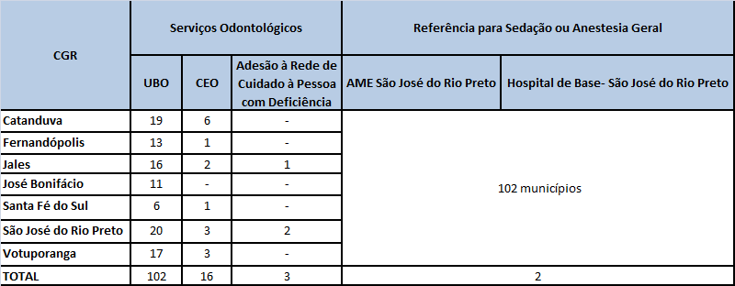
QUADRO 8 - NÚMERO DE UNIDADES BÁSICAS ODONTOLÓGICAS (UBO) E CENTRO ESPECIALIZADO (Fonte: Articulação Assistência Odontológica DRS XV)
Dentro da hierarquização da assistência à pessoa com deficiência na área de abrangência do DRS XV - São José do Rio Preto, a demanda que por sua complexidade não há como obter resolutividade na atenção básica, nem no Centro de Especialidades Odontológicas (CEO), é encaminhada para o AME Rio Preto. Neste, especialistas em “Odontologia para Pacientes Especiais”, abordam de forma precisa e humanizada desde o paciente fóbico, até o paciente portador de grandes comprometimentos físicos ou neurológicos. O AME possui infraestrutura que permite assistência ambulatorial inclusive com sedação quando for necessário, sempre com suporte médico através de estudos de casos e planejamento em equipe multidisciplinar. O diferencial, ainda, é o da oferta de atendimento em Centro Cirúrgico, com anestesia geral. Trata-se de atenção altamente especializada, se apresentado como único AME do Estado que oferece sedação e anestesia geral.

ATENÇÃO HOSPITALAR E DE URGÊNCIA E EMERGÊNCIA

EQUIPAMENTO DE SAÚDE | QUANTIDADE  CGR  Bonifácio | QUANTIDADE  CGR  Fernandópolis | QUANTIDADE  CGR  Catanduva | QUANTIDADE  CGR  Santa Fé | QUANTIDADE  CGR  Rio Preto | QUANTIDADE  CGR  Jales | QUANTIDADE  CGR  Votuporanga
SAMU REGIONAL | -Pertence ao SAMU – Rio Preto | 01 | - | 01 | 01 | - | 01
USA | 01 | 01 | - | - | 03 | - | 01
USB | 04 | 03 | - | - | 09 | - | 04
UTI Móvel  (sem SAMU) | 02 | 01 | - | - | 05 | - | -
UPA | - | - | 01 | - | 08 | 01 | 01
PA-24 hs | 01 | 03 | 12 | - | 06 | - | 03
PS Hospitalar | 03 | - | - | - | 01 | - | 05
PS Isolado | - | 04 | - | - | - | - | 01
Sala de Estabilização | - | 01 | - | - | 09 | - | -
Hospitais | 05 | 04 | 05 | 01 | 04 | 02 | 05
QUADRO 8 - NÚMERO DE HOSPITAL, SALA DE ESTABILIZAÇÃO (SE), UNIDADE PRONTO ATENDIMENTO (UPA), E SERVIÇO ATENDIMENTO MÉDICO DE URGÊNCIA (SAMU), POR CGR DO DRS XV, ANO 2013 (Fonte: DATASUS- CNES)

SERVIÇOS ESPECIALIZADOS EM REABILITAÇÃO HABILITADOS PELO MINISTÉRIO DA SAÚDE E PONTOS DE ATENÇÃO NÃO HABILITADOS- DRS XV

DEFICIÊNCIA | SERVIÇOS | ENDEREÇO | POPULAÇÃO ASSISTIDA | OBSERVAÇÃO
FÍSICA  FÍSICA | Ambulatório Regional de Reabilitação de Jales  Ambulatório de Especialidades de Votuporanga  Núcleo Municipal de Reabilitação de São José do Rio Preto  Instituto de Reabilitação Lucy Montoro de São José do Rio Preto  Centro de Reabilitação Lucy Montoro de Fernandópolis  AACD (Associação Assitência Criança Deficiente) de São José do Rio Preto | Rua 17, 2957  Centro  Fone: 17 3632-9700  Rua Antônio Serafim de Queiroz, 2395  Bairro Pozzobon  Fone: 17 3426-7530  Avenida Danilo Galeazzi, 18-91  Bairro Jaguaré  Fone: 17 3229-5095  Avenida Jamil Feres Kfouri, nº 40  Jardim Panorama  Fone: 17 3201-5253  Rua Milton Terra Verdi, nº451  Jardim América  Fone: 17 3463-8100  Avenida da Luz, nº 2525  Jardim Tarraf II  Fone: 17 3216-4230 | Atendimento as microrregiões: Jales, Fernandópolis e Santa Fé do Sul  Atendimento a microrregião de Votuporanga  Atendimento a todas as microrregiões do DRS XV  Atendimento ao DRS XV e DRS II (Araçatuba)  Atendimento apenas ao AME de Fernandópolis  Atendimento a São José do Rio Preto | Portaria SAS 964/2002  (Serviço de Nível Intermediário)  Portaria SAS 964/2002  (Serviço de Nível Intermediário)  Portaria SAS 584/2005  (Serviço de Reabilitação e Medicina Física)  Inaugurada em 28/07/2011  Inaugurada em 29/06/2012  Inaugurada em 10/12/2008
DEFICIÊNCIA | SERVIÇOS | ENDEREÇO | POPULAÇÃO ASSISTIDA | OBSERVAÇÃO
AUDITIVA | Hospital de Base de São José do Rio Preto (Ambulatório Deficiência Auditiva) | Avenida Brigadeiro Faria Lima, 5544  Vila São Pedro  Fone: 17 3201-5000 | Atendimento a todas as microrregiões dos DRS XV e de Barretos- 120 municípios | Portaria nº 239/2006  Há demanda reprimida de mais de 2.460 Próteses Auditivas.
DEFICIÊNCIA | SERVIÇOS | ENDEREÇO | POPULAÇÃO ASSISTIDA | OBSERVAÇÃO
VISUAL | Instituto Riopretense dos Cegos Trabalhadores de São José do Rio Preto | Rua Cleo de Oliveiro Roma, 200  Jardim Morumbi  Fone: 17 3033-4448 / 3216-5412 | Atendimento a todas as microrregiões do DRS XV | Portaria nº 3.128  De 24/12/2008
DEFICIÊNCIA | SERVIÇOS | ENDEREÇO | POPULAÇÃO ASSISTIDA | OBSERVAÇÃO
OSTOMIA | Ambulatório Regional de Especialidades de Catanduva  Ambulatório de Especialidades NGA 24 de São José do Rio Preto | Rua Amazonas, 801  Centro  Fone: 17 3531-4300 ramal 4304  (are@catanduva.sp.gov.br)  Rua São Paulo, 2330  Vila Maceno  Fone: 17 3215-8225  (sms.ostomia@riopreto.sp.gov.br) | Atendimento à microrregião de Catanduva  Atendimento as microrregiões: S J Rio Preto, Votuporanga, Fernandópolis, Santa Fé do Sul, Jales e José Bonifácio | Serviços sobre Gestão Plena que distribuem bolsas de ostomia e acessórios através da lógica populacional, com demanda reprimida em várias microrregiões de saúde do DRS XV.
DEFICIÊNCIA | SERVIÇOS | ENDEREÇO | POPULAÇÃO ASSISTIDA | OBSERVAÇÃO
INTELEC-  TUAL | APAE CATANDUVA  APAE FERNANDÓPOLIS  APAE GENERAL SALGADO  APAE JALES  APAE JOSÉ BONIFÁCIO  APAE MIRASSOL  APAE NOVO HORIZONTE  APAE SANTA FÉ DO SUL  APAE SÃO JOSÉ DO RIO PRETO  APAE TANABI |  |  | CNES 3761304  CNES 5631505  CNES 6340709  CNES 3513696  CNES 3767124  CNES 5975247  CNES 3513718  CNES 7008708  CNES 5203635  CNES 6405681
QUADRO 9 - REFERÊNCIAS DE SERVIÇOS ESPECIALIZADOS EM REABILITAÇÃO (Fonte:CNES)
FLUXOGRAMAS, POR COLEGIADO DE GESTÃO REGIONAL NAS DIVERSAS DEFICIÊNCIAS – DRS XV.

LEVANTAMENTO DEMANDA REPRIMIDA, NOS DIVERSOS TIPOS DE DEFICIÊNCIA, NOS SERVIÇOS DO DRS XV, ANO 2014.

REABILITAÇÃO | Nº PACIENTES | OBSERVAÇÃO
Visual | - | -
Auditiva | 2.406 | Pacientes do DRS de Barretos e  DRS XV São José do Rio Preto (Ação Judicial)
Física – OPM | 1.148 | Pacientes do DRS II - Araçatuba e  DRS XV São José do Rio Preto (Ação Judicial)
Ostomia | 70 | Pacientes do DRS XV
Intelectual | ? | Atendidos em serviços não habilitados pelo MS
Fonte: Levantamento realizado para o Ministério Público /Fev/2014, Ferramenta OPM/SP e Serviços de Ostomias Habilitados.

PROPOSTAS DE HABILITAÇÃO DE NOVOS PONTOS DE ATENÇÃO E CRONOGRAMA PARA EFETIVA IMPLANTAÇÃO DA REDE DE CUIDADOS À PESSOACOM DEFICIÊNCIA – DRS XV.
COLEGIADOS GESTÃO  REGIONAL - CGR | HABILITAÇÃO DE NOVOS PONTOS DE ATENÇÃO  CER OFIC. ORTOP. FIXA CEO | ANO
SÃO JOSE DO RIO PRETO | IV  Física, Visual  Auditiva e Intelectual 01 01 | 2014
VOTUPORANGA | III  Física, Auditiva e Intelectual 01 01 | 2014 (CER III)  2016 (Of.Orto+ CEO)
CATANDUVA | III  Física, Auditiva e Intelectual 01 | 2015
FERNANDÓPOLIS | III  Física, Visual e Intelectual 01 | 2015
JALES | II  Física e Intelectual-01 | 2016
JOSÉ BONIFÁCIO | - - 02 | 2016
SANTA FÉ DO SUL | - - 01 | 2016
TOTAL | 05 02 08 | 2014 - 2016
Fonte: Trabalho de Avaliação do grupo Condutor Regional de Reabilitação do DRS XV

Cada sede de Microrregião do DRS XV que propôs novos serviços que terão abrangência regional:

- A microrregião de José Bonifácio recebera atendimento no CER IV de São José do Rio Preto

- A microrregião de Santa Fé do Sul recebera atendimento no CER de Jales, Fernandópolis e Votuporanga (Jales- física e intelectual; Fernandópolis- visual e Votuporanga- auditiva).

- A microrregião de Jales terá como referência: visual- Fernandópolis e auditiva: Votuporanga.

- A microrregião de Votuporanga terá como referência: visual- São José do Rio Preto.

- A microrregião de Catanduva terá como referência: visual- São José do Rio Preto.

Departamento Regional de Saúde de Araçatuba – DRS II
A região de Araçatuba é tradicionalmente apoiada na agropecuária e investe, sobretudo, no impulso econômico da Hidrovia Tietê-Paraná. Em termos industriais, além do processamento de produtos agropecuários, merece destaque a fabricação de calçados em Birigui. A região é importante no que diz respeito à geração de energia hidrelétrica: suas três usinas – Jupiá, Três Irmãos e Ilha Solteira (esta última, a maior de São Paulo) – respondem por 47% da energia produzida no Estado. Além da produção de energia, a hidrovia ainda constitui um atrativo turístico importante para a região. A extensão territorial do Departamento Regional de Saúde de Araçatuba coincide com a área da Região Administrativa de Governo do mesmo nome, que, na sua composição geopolítica conta com quarenta (40) municípios.
Figura 1 – Mapa DRSII 40 municípios, 2011.
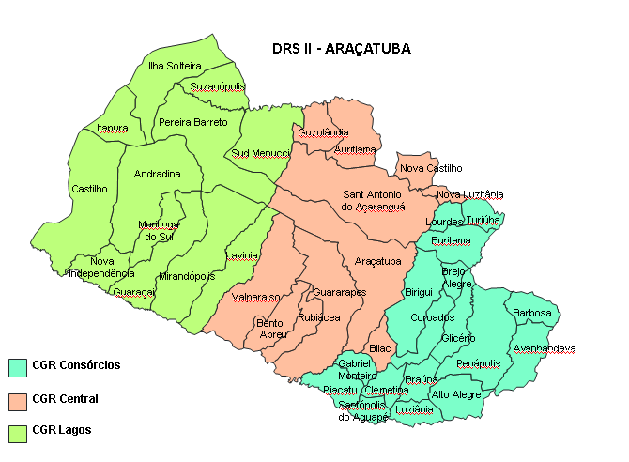

Quadro 1 - DISTÂNCIA PARA O MUNICÍPIO DE ARAÇATUBA INDICAÇÃO DA MALHA VIÁRIA EXISTENTE PARA ACESSO

Município | Distância da sede | Rodovia de acesso
Alto Alegre | 65,4 Km | SP 300 - Marechal Rondon e SP 419 - Raul Forchero Casasco
Andradina | 113 Km | SP 300 - Marechal Rondon
Auriflama | 73,3 Km | SP 463 - Eliezer Montenegro Magalhães
Avanhandava | 66,5 Km | SP 300 - Marechal Rondon
Barbosa | 73,2 Km | SP 300 - Marechal Rondon e SP 425 - Assis Chateaubriand
Bento de Abreu | 47,4 Km | SP 300 - Marechal Rondon
Bilac | 25,6 Km | SP 463 - Eliezer Montenegro Magalhães
Birigui | 18,1 Km | SP 300 - Marechal Rondon
Braúna | 42 Km | SP 300 - Marechal Rondon
Brejo Alegre | 42,3 Km | SP 300 - Marechal Rondon e SP 461 - Roberto Rolemberg/Gabriel Melhado
Buritama | 52,5 Km | SP 300 - Marechal Rondon e SP 461 - Roberto Rolemberg/Gabriel Melhado
Castilho | 128 Km | SP 300 - Marechal Rondon
Clementina | 43,8 Km | SP 463 - Eliezer Montenegro Magalhães
Coroados | 25,2 Km | SP 300 - Marechal Rondon
Gabriel Monteiro | 48,2 Km | SP 461 - Roberto Rolemberg/Gabriel Melhado e SP 463 - Eliezer Montenegro Magalhães
Glicério | 34,8 Km | SP 300 - Marechal Rondon
Guaraçaí | 91 km | SP 300 - Marechal Rondon
Guararapes | 30,6 Km | SP 300 - Marechal Rondon
Guzolândia | 88,3 Km | SP 310 - Feliciano Sales Cunha
Ilha Solteira | 177 Km | SP 300 - Marechal Rondon e SP 563 - Euclides de Oliveira Figueiredo
Itapura | 163 km | SP 300 - Marechal Rondon e SP 595 - Gerson Dourado de Oliveira
Lavínia | 72,2 Km | SP 300 - Marechal Rondon
Lourdes | 61,6 Km | SP 300 - Marechal Rondon e SP 461 - Roberto Rolemberg/Gabriel Melhado
Luiziânia | 84,3 Km | SP 300 - Marechal Rondon e SP 419 - Raul Forchero Casasco
Mirandópolis | 79,6 Km | SP 300 - Marechal Rondon
Murutinga do Sul | 98,60 Km | SP 300 - Marechal Rondon
Nova Castilho | 104 km | SP 310 - Feliciano Sales Cunha e SP 463 - Eliezer Montenegro Magalhães
Nova Independência | 143 km | SP 300 - Marechal Rondon e SP 563 - Euclides de Oliveira Figueiredo
Nova Luzitânia | 65,6 Km | SP 461 - Roberto Rolemberg/Gabriel Melhado e SP 463 - Eliezer Montenegro Magalhães
Penápolis | 54,1 Km | SP 300 - Marechal Rondon e SP 419 - Raul Forchero Casasco
Pereira Barreto | 137 km | SP 310 - Feliciano Sales Cunha e SP 463 - Eliezer Montenegro Magalhães
Piacatu | 53,8 Km | SP 461 - Roberto Rolemberg/Gabriel Melhado e SP 463 - Eliezer Montenegro Magalhães
Rubiácea (SP) | 42,5 Km | SP 300 - Marechal Rondon
Santo Antônio do Aracanguá | 40,5 km | SP 463 - Eliezer Montenegro Magalhães
Santópolis do Aguapeí | 54,8 Km | SP 425 - Assis Chatoeaubriand e SP 463 - Eliezer Montenegro Magalhães
Sud Mennucci | 77,4 Km | SP 310 - Feliciano Sales Cunha e SP 463 - Eliezer Montenegro Magalhães
Suzanápolis | 138 km | SP 310 - Feliciano Sales Cunha e SP 463 - Eliezer Montenegro Magalhães

Quadro 2 . Comparativo de dados demográficos e sócio-econômicos, com o Estado e DRS.

INDICADOR | Estado | DRS | CGR – CENRAL | CGR – CONSÓRCIOS | CGR - LAGOS
População | 41.262.199 | 719.323 | 278.351 | 250.483 | 190.489
Densidade Demográfica (2010) IBGE | 165,98 | 40,54 | 40,57 | 57,74 | 25,53
Urbanização Censo – 2010 SEADE, IBGE | 95,94 | 92,27 | 95,25 | 93,46 | 86,37
Índice de envelhecimento (2010) IBGE | 36,50 | 49,83 | 50,62 | 47,15 | 52,36
Taxa de Natalidade – NV e POP IBGE | 14,58 | 12,25 | 12,39 | 11,98 | 12,41
IPRS (2008) IBGE | 52 | - | - | - | -
IDH (2010) IBGE | 0,814 | - | - | - | -
Taxa de analfabetismo pop 15 anos e mais (2010) IBGE | 4,3 | - | - | - | -
Domicílios com infraestrutura interna urbana adequada –(Proporção de domicílios com rede pública-água-lixo- esgoto-energia elétrica sobre total de domicílios permanentes urbanos )- 2010 IBGE | 89,29 | - | - | - | -
População coberta pela Saúde Suplementar (2010)-DATASUS/TABNET | 43,15 | 19,96 | 23,01 | 18,14 | 17,09

Quadro 3. População com Deficiência - IBGE Censo 2010 – Brasil, Estado, DRS e Divisão Regional

Deficiência | Brasil | Estado | DRS | CGR – CENTRAL | CGR – CONSÓRCIOS | CGR - LAGOS
Deficiência visual - não consegue de modo algum | 506.377 | 143.426 | 1.711 | 660 | 590 | 480
Deficiência visual - grande dificuldade | 6.056.533 | 1.059.927 | 19.371 | 7.093 | 6.940 | 5.998
Deficiência visual - alguma dificuldade | 29.211.482 | 6.140.684 | 97.044 | 36.956 | 35.169 | 27.965
Deficiência auditiva - não consegue de modo algum | 344.206 | 90.424 | 1.197 | 417 | 479 | 353
Deficiência auditiva - grande dificuldade | 1.798.967 | 345.630 | 6.846 | 2.394 | 2.571 | 2.099
Deficiência auditiva - alguma dificuldade | 7.574.145 | 1.457.305 | 26.405 | 10.307 | 9.298 | 7.749
Deficiência motora - não consegue de modo algum | 734.421 | 168.997 | 3.033 | 1.180 | 1.183 | 770
Deficiência motora - grande dificuldade | 3.698.929 | 697.282 | 15.668 | 5.670 | 5.599 | 4.969
Deficiência motora - alguma dificuldade | 8.832.249 | 1.695.577 | 32.529 | 12.191 | 11.623 | 9.890
Mental/intelectual | 2.611.536 | 502.931 | 9.866 | 3.580 | 3.644 | 2.975

Quadro 4. Indicadores de Saúde.

Indicador | Estado | DRS | CGR – CENTRAL | CGR - CONSÓRCIOS | CGR - LAGOS
Taxa de internação por AVC de 30 a 59 anos por 10.000 hab.- 2010 SIH/SUS | 6,24 | 8,82 | 7,17 | 10,21 | 9,44
Taxa de internação fratura fêmur em maiores de 60 anos – 2010 SIH/SUS | 23,42 | 31,92 | 30,82 | 33,35 | 30,2

Quadro 5 – Equipamentos de Saúde Públicos e Privados do DRS II de Araçatuba, 2012.

TIPO DE EQUIPAMENTO DE SAÚDE | PÚBLICO QUANTIDADE | PRIVADO QUANTIDADE | FILANTRÓPICO
CEO - Centro de Especializades Odontológicas | 06
SAMU - Serviço Atendimento Móvel de Urgencia | 01 Samu no município de Araçatuba *
UBS – Unidade Básica de Saúde | 84
USF – Unidade Saúde da Família | 25
AME – Ambulatório Médico de Especialidades | 02 (Araçatuba, Andradina)
UPA – Unidade Pronto Atendimento | 05
CENTRAL DE REGULAÇÃO DE SERVIÇOS DE SAÚDE | 05
CENTRO DE ATENÇÃO PSICOSSOCIAL-I-II-AD | 04
AMBULATÓRIO DE ESPECIALIDADES | 20 | 16
UNIDADE DE VIGILÂNCIA EM SAÚDE | 28
PRONTO SOCORRO GERAL/PA | 16 | 01
ACADEMIA DE SAUDE | 12
CEREST | 02 (Araçatuba/Ilha Solteira)
APAE C/ CNES |  |  | 04
APAE SEM CNES | Providenciando |  | 07
Fonte: Secretaria Municipal de Saúde, Cnes.

Mapa de localização e endereços das Associações de Pais e Amigos dos Excepcionais – APAE:

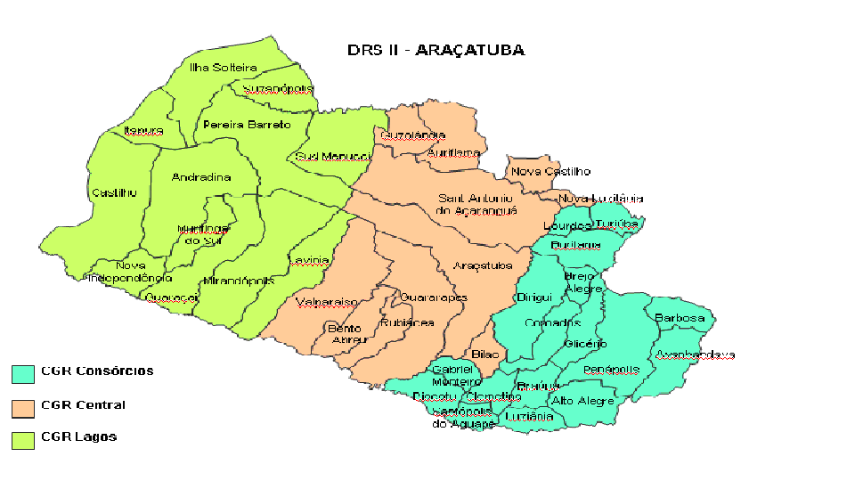


Associação de Pais e Amigos

Quadro 6 - ESTRUTURAS FÍSICAS DA REDE PÚBLICA DOS MUNICÍPIOS DO DRS II DE ARAÇATUBA, 2012.

PONTOS ATENÇÃO

Estrutura Física |  | DRS II
Consultórios de clínica indiferenciados |  | 256
Consultório odontológico |  | 124
Consultório GO | Com banheiro | 86
Consultório GO | Sem banheiro | 18
Sala de curativo |  | 101
Clínica Fisioterapia (salas equipadas) |  | 15*
Sala de administração de medicamentos |  | 76
Sala de vacina |  | 82
Sala de repouso/ observação |  | 58
Sala de nebulização |  | 96
Sala de pequena cirurgia |  | 25
Sala de coleta de material |  | 39
Sala de reuniões |  | 61
Farmácia |  | 71
OUTROS: Consultório. Odontológico Móvel, Laboratório prótese, etc. |  | 04
Fonte: Secretaria Municipal de Saúde, Cnes.
* número de salas com 64 fisioterapeutas em atividade aproximadamente já que alguns municípios não informaram.

Cobertura estimada de equipes da Saúde da Família por região de Saúde no DRS II, ano 2011.

DRS/Região de Saúde | Número ESF implantados | % estimado de ESF implantada
Estado São Paulo | 3.524 | 25,62
DRS ARAÇATUBA | 147 | 61,31
Região Central | 50 | 53,89
Região dos Lagos | 38 | 59,85
Região dos Consórcios | 59 | 70,66
Fonte: Departamento de Atenção Básica (DAB)

Cobertura estimada de Equipe de Saúde Bucal por região de Saúde e DRS II, ano 2011.
DRS/Região de Saúde | Equipe de Saúde Bucal Implantadas | Percentual de ESB implantado
Estado São Paulo | 1.647 | 11,88
DRS ARAÇATUBA | 74 | 30,66
Região Central | 26 | 27,85
Região dos Lagos | 23 | 36,06
Região dos Consórcios | 25 | 29,68
Fonte: Departamento de Atenção Básica (DAB)



ceo
ceo
ceo
ceo
ceo
ceo
ceo

Rede de Cuidados à Pessoa com Deficiência - Referências existentes

DEFICIÊNCIA | SERVIÇO | ENDEREÇO | POPULAÇÃO ASSISTIDA | OBSERVAÇÃO
FÍSICA | Instituto Lucy Montoro | Rua Jamil Feres Kfuri, 40  Jardim Panorama – São José do Rio Preto  CEP: 15.091-240  Tel: (17)3201-5254 | DRS 2 | Inaugurado em28/07/2011
Auditiva | Hospital neurológico “Ritinha Prates” | Rua Wandenkolk, 2.606 Bairro São Joaquim - Araçatuba  CEP: 16.075-415  Tel: (18)3117-3627 | População DRS 2  (CGR – Central, CGR – Consórcios e CGR – Lagos)

Fluxo Atual

Deficiência Física

SÃO JOSÉ DO RIO PRETO - INSTITUTO DE REABILITAÇÃO LUCY MONTORO

Distancias percorridas entre os municipios da região de Aracatuba até serviços Lucy Montoro, referência em reabilitação fisica.

Município | São José do Rio Preto
Alto Alegre | 133,0
Andradina | 236,0
Auriflama | 131,0
Avanhandava | 120,0
Barbosa | 83,0
Bento de Abreu | 195,0
Bilac | 156,0
Birigui | 141,0
Braúna | 261,0
Brejo Alegre | 133,0
Buritama | 121,0
Castilho | 276,0
Clementina | 147,0
Coroados | 128,0
Gabriel Monteiro | 174,0
Glicério | 122,0
Guaraçaí | 238,0
Guararapes | 177,0
Guzolândia | 138,0
Ilha Solteira | 221,0
Itapura | 253,0
Lavínia | 219,0
Lourdes | 87,0
Luiziânia | 150,0
Mirandópolis | 227,0
Murutinga do Sul | 252,0
Nova Castilho | 127,0
Nova Independência | 221,0
Nova Luzitânia | 109,0
Penápolis | 107,0
Pereira Barreto | 187,0
Piacatu | 168,0
Rubiácea (SP) | 190,0
Santo Antônio do Aracanguá | 159,0
Santópolis do Aguapeí | 156,0
Sud Mennucci | 176,0
Suzanápolis | 189
Turiúba | 108,0
Valparaíso | 161,0

Figura 7 – Localização AME e Hospital Neurológico Ritinha Prates – Reabilitação Auditiva

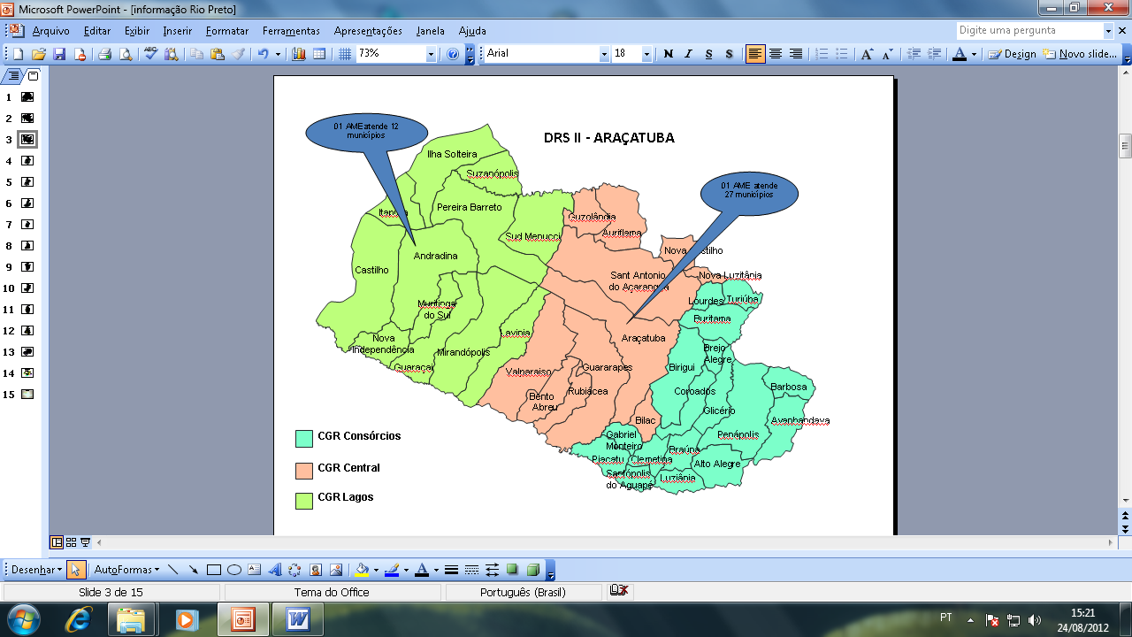
Hospital Neurológico Ritinha Prates atende os 40 municípios

Urgência e Emergência

Quadro 8 – EQUIPAMENTOS E SERVIÇOS DE URGÊNCIA DO DRS II DE ARAÇATUBA, 2012.

EQUIPAMENTOS/SERVIÇO DE URGÊNCIA | QUANTIDADE
SAMU - Serviço Atendimento Móvel de Urgência | 01
USA – Unidade de Suporte Avançado | 09
USB – Unidade de Suporte Básico | 35
UPA - Unidade Pronto Atendimento | 04 (Araçatuba, Andradina, Birigui, Penápolis)
PA- Pronto Atendimento 24hs | 04
Pronto Socorro Hospitalar | 15
Pronto Socorro Isolado | 06
SE-Sala de Estabilização | 18 (publicadas na CIB)
Sala de Observação | 47
Leito de Observação | 162

PROPOSTA DAS INSTALAÇÕES DOS CENTROS ESPECIALIZADOS EM REABILITAÇÃO – CER, NA REGIÃO DO DEPARTAMENTO REGIONAL DE ARAÇATUBA DA RRAS 12 , REDUZIRÁ A DISTANCIA DE DESLOCAMENTO DOS USUÁRIOS

Município | CER III Mirandópolis | CER III Ritinha Prates - Araçatuba | CER II APAE - Araçatuba | CER II APAE e SMS - Penápolis | Rodovia de acesso
Alto Alegre | 149,3 | 65,4 Km | 65,4 Km | 29,5 | SP 300 - Marechal Rondon e SP 419 -  Raul Forchero Casasco
Andradina | 51,0 | 113 Km | 113 Km | 161,0 | SP 300 - Marechal Rondon
Auriflama | 150,0 | 73,3 Km | 73,3 Km | 128,7 | SP 463 - Eliezer Montenegro Magalhães
Avanhandava | 146,9 | 66,5 Km | 66,5 Km | 18,1 | SP 300 - Marechal Rondon
Barbosa | 151,5 | 73,2 Km | 73,2 Km | 29,5 | SP 300 - Marechal Rondon e SP 425 –  Assis Chateaubriand
Bento de Abreu | 55,5 | 47,4 Km | 47,4 Km | 109,3 | SP 300 - Marechal Rondon
Bilac | 106,6 | 25,6 Km | 25,6 Km | 61,0 | SP 463 - Eliezer Montenegro Magalhães
Birigui | 96,1 | 18,1 Km | 18,1 Km | 43,0 | SP 300 - Marechal Rondon
Braúna | 121,0 | 42 Km | 42 Km | 33,0 | SP 300 - Marechal Rondon
Brejo Alegre | 124,0 | 42,3 Km | 42,3 Km | 37,0 | SP 300 - Marechal Rondon e SP 461 –  Roberto Rolemberg/Gabriel Melhado
Buritama | 130,9 | 52,5 Km | 52,5 Km | 55,1 | SP 300 - Marechal Rondon e SP 461 –  Roberto Rolemberg/Gabriel Melhado
Castilho | 76,2 | 128 Km | 128 Km | 186,3 | SP 300 - Marechal Rondon
Clementina | 121,4 | 43,8 Km | 43,8 Km | 47,8 | SP 463 - Eliezer Montenegro Magalhães
Coroados | 120,0 | 25,2 Km | 25,2 Km | 29,1 | SP 300 - Marechal Rondon
Gabriel Monteiro | 116,0 | 48,2 Km | 48,2 Km | 84,5 | SP 461 - Roberto Rolemberg/  Gabriel Melhado e SP 463 –  Eliezer Montenegro Magalhães
Glicério | 118,5 | 34,8 Km | 34,8 Km | 29,0 | SP 300 - Marechal Rondon
Guaraçaí | 26,0 | 91 km | 91 km | 150,7 | SP 300 - Marechal Rondon
Guararapes | 70,7 | 30,6 Km | 30,6 Km | 83,8 | SP 300 - Marechal Rondon
Guzolândia | 117,7 | 88,3 Km | 88,3 Km | 145,6 | SP 310 - Feliciano Sales Cunha
Ilha Solteira | 118,3 | 177 Km | 177 Km | 228,4 | SP 300 - Marechal Rondon e SP 563 –  Euclides de Oliveira Figueiredo
Itapura | 102,5 | 163 km | 163 km | 212,6 | SP 300 - Marechal Rondon e SP 595 -  Gerson Dourado de Oliveira
Lavínia | 26,7 | 72,2 Km | 72,2 Km | 136,9 | SP 300 - Marechal Rondon
Lourdes | 143,2 | 61,6 Km | 61,6 Km | 67,4 | SP 300 - Marechal Rondon e SP 461 –  Roberto Rolemberg/Gabriel Melhado
Luiziânia | 147,0 | 84,3 Km | 84,3 Km | 48,2 | SP 300 - Marechal Rondon e SP 419 –  Raul Forchero Casasco
Mirandópolis | - | 79,6 Km | 79,6 Km | 133,4 | SP 300 - Marechal Rondon
Murutinga do Sul | 41,5 | 98,60 Km | 98,60 Km | 149,1 | SP 300 - Marechal Rondon
Nova Castilho | 140,3 | 104 km | 104 km | 118,4 | SP 310 - Feliciano Sales Cunha e SP 463 –  Eliezer Montenegro Magalhães
Nova Independência | 84,4 | 143 km | 143 km | 194,4 | SP 300 - Marechal Rondon e SP 563 –  Euclides de Oliveira Figueiredo
Nova Luzitânia | 132,0 | 65,6 Km | 65,6 Km | 114,0 | SP 461 - Roberto Rolemberg/Gabriel Melhado  e SP 463 - Eliezer Montenegro Magalhães
Penápolis | 133,4 | 54,1 Km | 54,1 Km | - | SP 300 - Marechal Rondon e SP 419 –  Raul Forchero Casasco
Pereira Barreto | 69,6 | 137 km | 137 km | 179,7 | SP 310 - Feliciano Sales Cunha e SP 463 –  Eliezer Montenegro Magalhães
Piacatu | 107,3 | 53,8 Km | 53,8 Km | 76,5 | SP 461 - Roberto Rolemberg/Gabriel Melhado e  SP 463 - Eliezer Montenegro Magalhães
Rubiácea (SP) | 66,5 | 42,5 Km | 42,5 Km | 95,9 | SP 300 - Marechal Rondon
Santo Antônio do Aracanguá | 127,4 | 40,5 km | 40,5 km | 105,4 | SP 463 - Eliezer Montenegro Magalhães
Santópolis Aguapeí | 133,6 | 54,8 Km | 54,8 Km | 60,0 | SP 425 - Assis Chatoeaubriand e SP 463 –  Eliezer Montenegro Magalhães
Sud Mennucci | 100,5 | 77,4 Km | 77,4 Km | 165,3 | SP 310 - Feliciano Sales Cunha e SP 463 –  Eliezer Montenegro Magalhães
Suzanápolis | 109,5 | 138 km | 138 km | 196,0 | SP 310 - Feliciano Sales Cunha e SP 463 –  Eliezer Montenegro Magalhães
Turiúba | 145,6 |  |  | 69,7 | SP 461 – Roberto Rolemberg/Gabriel Melhado e SP 463 – Eliezer Montenegro Magalhães
Valparaíso | 34,0 |  |  | 105,3 | SP 300 – Marechal Rondon

ATÉ A CONTRUÇÃO DO CER II ( FÍSICA E VISUAL) DA CIR - PENÁPOLIS O FLUXO SERÁ ENCAMINHADO PARA A REGIÃO CENTRAL. O CER II – APAE ATENDERÁ A DEFICIENCIA FÍSICA E O CER III “RITINHA PRATES” ATENDERÁ A DEFICIENCIA VISUAL.
A CIR – LAGOS ENCAMINHARÁ A DEFICIÊNCIA VISUAL PARA O CER III “RITINHA PRATES”.

- REDE REGIONAL DE ASSISTÊNCIA À SAÚDE - RRAS 12

DIVISÃO POLÍTICA RRAS12

Divisão Político Administrativa da RRAS 12 - composição dos DRS II e XV, por municípios e população – IBGE, 2010.
RRAS | CodDRS | DRS Nome | CodRS | Região de Saúde | Qtde. Municípios | População Feminina Censo 2010 | População Masculina Censo 2010 | População Total Censo 2010
RRAS 12 | 3502 | ARAÇATUBA | 35021 | Central | 11 | 141.478 | 136.873 | 278.351
RRAS 12 | 3502 | ARAÇATUBA | 35022 | Dos Lagos | 12 | 93.053 | 97.436 | 190.489
RRAS 12 | 3502 | ARAÇATUBA | 35023 | Dos Consórcios | 17 | 126.065 | 124.418 | 250.483
RRAS 12 | 3502 | ARAÇATUBA | Subtotal |  | 40 | 360.596 | 358.727 | 719.323
RRAS 12 | 3515 | S. JOSÉ R. PRETO | 35151 | Catanduva | 19 | 145.938 | 145.637 | 291.575
RRAS 12 | 3515 | S. JOSÉ R. PRETO | 35152 | Santa Fé do Sul | 6 | 22.639 | 21.630 | 44.269
RRAS 12 | 3515 | S. JOSÉ R. PRETO | 35153 | Jales | 16 | 50.559 | 50.146 | 100.705
RRAS 12 | 3515 | S. JOSÉ R. PRETO | 35154 | Fernandópolis | 13 | 56.149 | 54.477 | 110.626
RRAS 12 | 3515 | S. JOSÉ R. PRETO | 35155 | S. José do Rio Preto | 20 | 333.116 | 316.671 | 649.787
RRAS 12 | 3515 | S. JOSÉ R. PRETO | 35156 | José Bonifácio | 11 | 45.554 | 46.164 | 91.718
RRAS 12 | 3515 | S. JOSÉ R. PRETO | 35157 | Votuporanga | 17 | 91.979 | 92.112 | 184.091
RRAS 12 | 3515 | S. JOSÉ R. PRETO | Subtotal |  | 102 | 745.934 | 726.837 | 1.472.771
Total RRAS 12 |  |  |  |  | 142 | 1.106.530 | 1.085.564 | 2.192.094

Fonte: Mapa de Saúde da RRAS 12

No quadro acima, destacam-se as regiões de Saúde da RRAS 12, o número de municípios que as compõem e sua população por gênero. Observa-se que as regiões mais populosas e com maior número de municípios são aquelas onde estão localizados os municípios sedes dos Departamentos Regionais de Saúde: Araçatuba no CGR Central com uma população de 181.579 habitantes e São José do Rio Preto, no CGR Rio Preto, com uma população de 408.258 habitantes sendo o maior Colegiado de gestão Regional - CGR da RRAS 12, tanto em população como em abrangência de municípios.

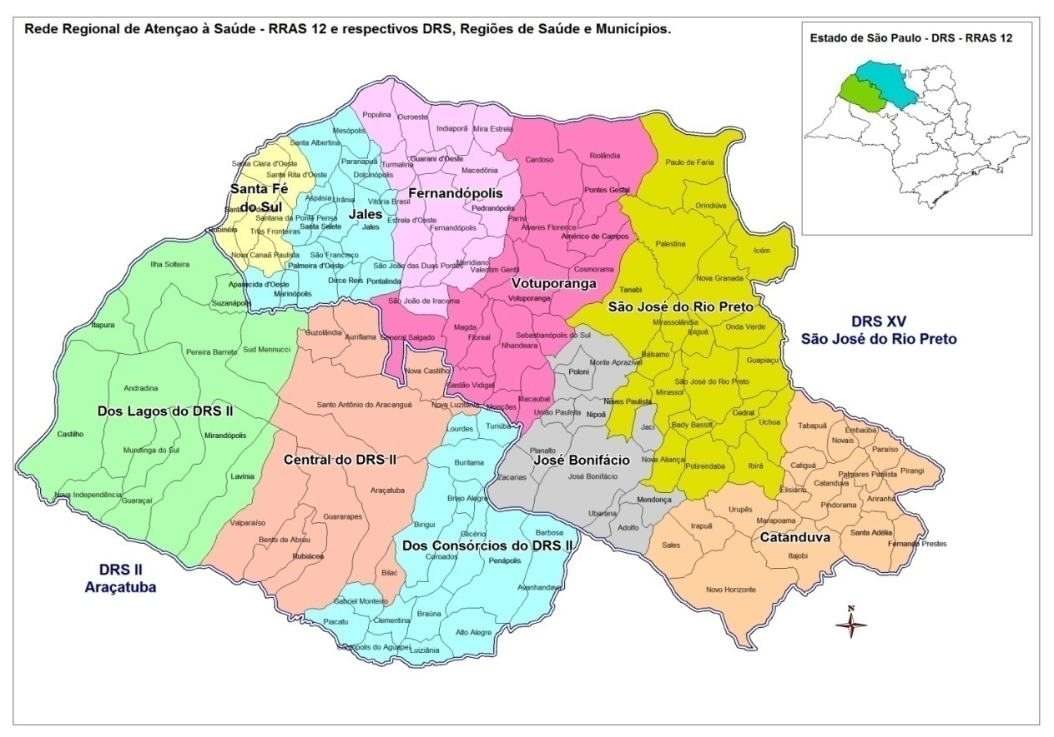

MAPA DE ESTRADAS E MEIO DE COMUNICAÇÃO

Figura 1 - Mapa com estradas e meios de comunicação da RRAS 12

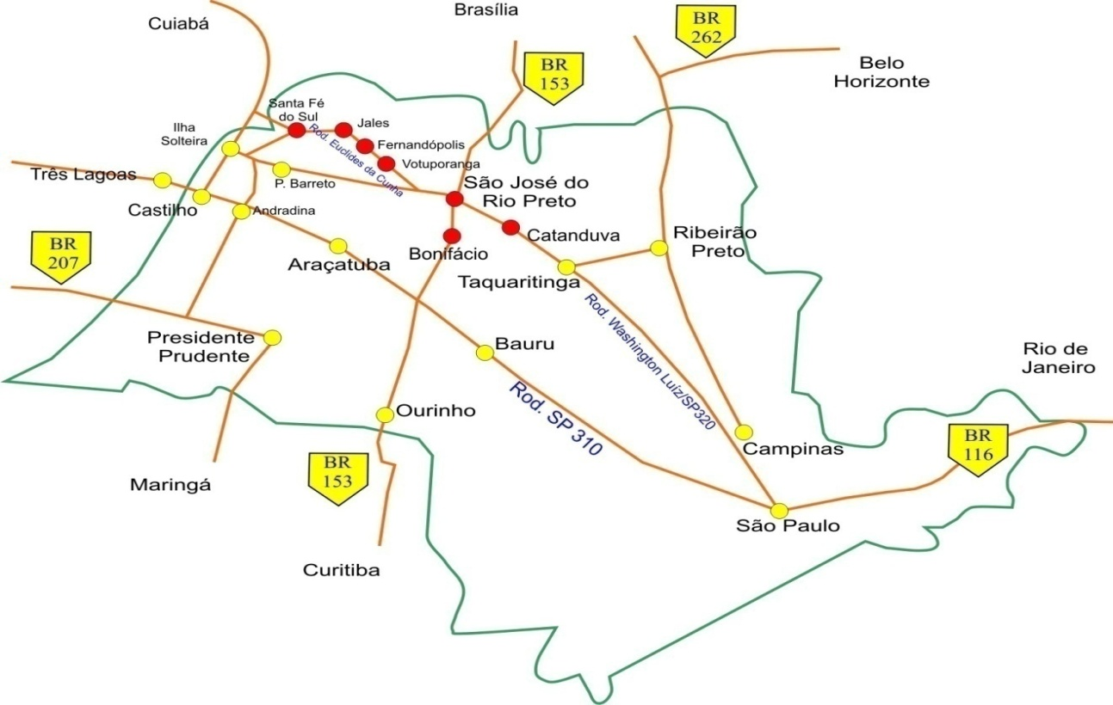

Fonte: Mapa de saúde RRAS12

Número de municípios - Departamento Regional de Saúde e RRAS segundo faixas populacionais. 2010

RRAS/DRS/Região Saúde | Menos  10.000  hab |  | 10 a  49.000  hab | 50 a  99.000  hab | 100 a  499.000  hab | Mais  500.000  hab | Total
DRS Araçatuba | 27 |  | 9 | 2 | 2 | 0 | 40
DRS São José do Rio Preto | 73 |  | 24 | 3 | 2 | 0 | 102
RRAS 12 |  | 100 | 33 | 5 | 4 | 0 | 142
Fonte: Censo IBGE, censo 2010.

Podemos observar na tabela acima, que 70% dos municípios da RRAS contam com menos de 10 mil habitantes e que apenas 4 (quatro) municípios apresentam mais de 100 mil habitantes (Araçatuba, Birigui, São José do Rio Preto e Catanduva).

Distribuição Populacional

Abaixo apresentamos a distribuição populacional da RRAS 12, segundo sexo, faixa etária e a pirâmide populacional.

Distribuição populacional segundo sexo, região de Saúde e DRS na RRAS 12 - 2010.

DRS/Região de Saúde |  | Masculino | Feminino | Total
Estado de São Paulo |  | 21.184.326 | 20.077.873 | 41.262.199
RRAS12 |  | 1.106.530 | 1.085.564 | 2.192.094
DRS II Araçatuba |  | 358.727 | 360.596 | 719.323
DRSXV São José do Rio Preto |  | 745.934 | 726.837 | 1.472.771
Fonte: IBGE Censo 2010

Distribuição populacional segundo sexo e faixa etária na RRAS 12, 2010.

RRAS12
Faixa Etária | Masculino | Feminino | Total
Até 4 anos | 64.249 | 61.886 | 126.135
5 a 9 anos | 67.091 | 64.099 | 131.190
10 a 14 anos | 79.682 | 76.429 | 156.111
15 a 19 anos | 84.805 | 82.174 | 166.979
20 a 24 anos | 95.568 | 89.448 | 185.016
25 a 29 anos | 97.187 | 90.884 | 188.071
30 a 34 anos | 90.907 | 88.368 | 179.275
35 a 39 anos | 82.217 | 83.776 | 165.993
40 a 44 anos | 79.926 | 83.449 | 163.375
45 a 49 anos | 75.980 | 80.204 | 156.184
50 a 54 anos | 67.422 | 71.980 | 139.402
55 a 59 anos | 55.617 | 60.748 | 116.365
60 a 64 anos | 45.254 | 50.625 | 95.879
65 a 69 anos | 34.814 | 39.868 | 74.682
70 a 74 anos | 27.646 | 32.858 | 60.504
75 a 79 anos | 18.922 | 23.188 | 42.110
80 anos e mais | 18.277 | 26.546 | 44.823
Total | 1.085.564 | 1.106.530 | 2.192.094
Fonte: IBGE – Censo 2010

Figura 2 - Pirâmide Populacional RRAS 12 – 2010
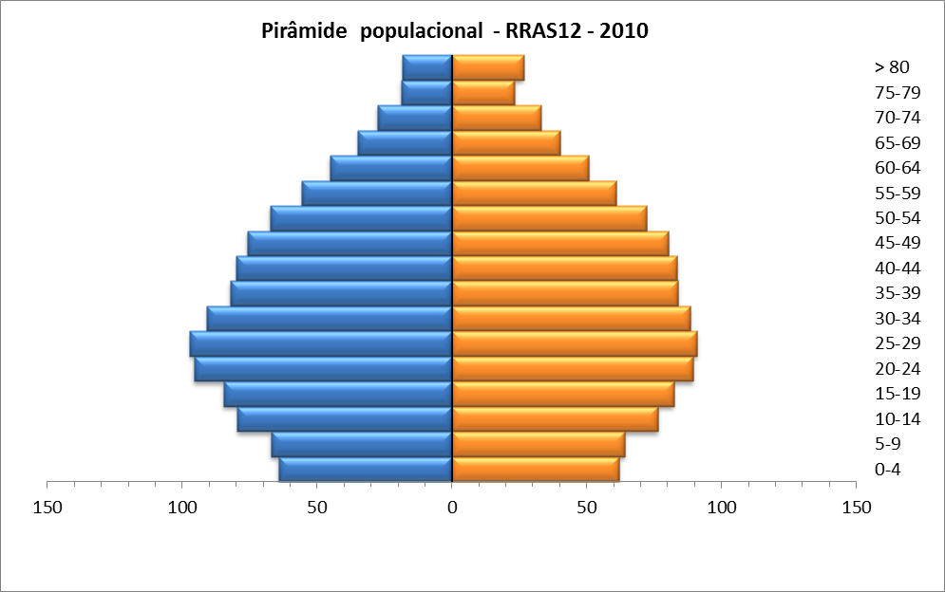
Homens
MulheresMulheres

Fonte SEADE

A Pirâmide Populacional da RRAS 12 se assemelha à do Estado de São Paulo e Brasil, evidenciando uma transição demográfica e epidemiológica (morbimortalidade), com redução acelerada das taxas de fecundidade e baixas taxas de mortalidade, que levam ao fenômeno do envelhecimento da população, caracterizado pela redução das doenças infecciosas e parasitárias, aumento das doenças crônicas degenerativas e por aumento dos óbitos por causas externas.
A Pirâmide apresenta também a base estreitada em relação às décadas anteriores, decorrente da queda da taxa de fecundidade e natalidade. A distribuição etária entre os sexos é relativamente pertinente, exceto no ápice da pirâmide, na faixa etária de 55 anos e mais, com um incremento para o sexo feminino, seguindo a tendência estadual e nacional, em que a maioria da população Brasileira é composta de pessoas do sexo feminino, reflexo da sobremortalidade masculina, sobretudo nas faixas etárias jovens e adultas, decorrentes da alta incidência de óbitos por causas violentas. Esta Pirâmide apresenta ainda uma leve predominância para o sexo masculino em relação ao sexo feminino, na faixa etária de 20 a 29 anos, onde a proporção de homens supera levemente a de mulheres, provavelmente por razões socioeconômicas que condicionam o emprego majoritário de mão de obra masculina (corte de cana de açúcar e existência de Usinas Sucroalcooleiras). O incremento da população dos dois sexos na faixa etária de 20 a 29 anos se dá provavelmente em decorrência do maior número de nascidos vivos em décadas anteriores e melhor sobrevida. Finalmente, seguindo a tendência estadual e nacional, devido ao fenômeno do desenvolvimento, nossa pirâmide vem sofrendo alterações ao longo dos anos, principalmente pelo aumento de adultos ativos e idosos, sendo que os indicadores responsáveis por essa mudança são a redução da taxa de fecundidade (principal determinante) e da mortalidade geral, aumento da esperança de vida ao nascer, com consequente envelhecimento da população, evidenciada no ápice da pirâmide que se apresenta alargada em relação às décadas anteriores.

Percentual de municípios com Índice Paulista de Responsabilidade Social – IPRS 4 e 5 por DRS e Regiões de Saúde - RRAS 12.
RRAS/DRS/Região Saúde | % Municípios
Estado de São Paulo | 49,30
RRAS12 | 33,80
DRS Araçatuba | 52,50
Região Central | 36,36
Região dos Lagos | 66,67
Região dos Consórcios | 52,94
DRS São José do Rio Preto | 26,47
Região Catanduva | 26,32
Região Santa Fé do Sul | 16,67
Região Jales | 18,75
Região Fernandópolis | 30,77
Região São José do Rio Preto | 25,00
Região José Bonifácio | 36,36
Região Votuporanga | 29,41

Fonte: Mapa de Saúde
População Emergente e Vulnerável da RRAS12

A RRAS 12 apresenta características especiais no que concerne a população emergente e vulnerável, que contribuem para a diversidade socioeconômica e agravos de saúde pública, tais como, Penitenciárias; Centros de Ressocialização, Centro de Detenção Provisória – CDP, Centro de Progressão Penitenciária - CPP e Fundação CASA e Aldeia Indígena – singularidade do DRS II Araçatuba, na Região dos Consórcios, município de Braúna.O grande número de pessoas privadas de liberdade ou em processos de ressocialização e a migração de suas famílias para a região acarreta uma sobrecarga nos serviços de saúde com o aumento não programado de demandas, altera o perfil epidemiológico e social da região, com o aumento da violência, criminalidade e das taxas de doenças como tuberculose e DST/AIDS.Outro aspecto a considerar é a presença na região de um grande numero de usinas sucroalcooleiras que na época da safra concentram uma população de 27.473 pessoas, a maioria migrante, vivendo em situação de risco, interferindo nas programações locais de saúde e nos indicadores de mortalidade e morbidade.

Usinas Sucroalcooleiras e Aldeia Indígena

Figura 3: Mapa das Usinas Sucroalcooleiras e Aldeia Indígena da RRAS 12, DRS, Regiões de Saúde e Municípios.

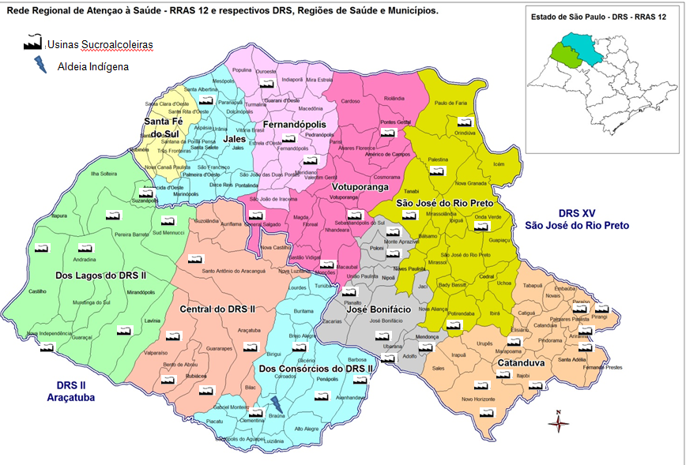

Na figura 03, destaca-se na Região dos Consórcios no município de Braúna uma aldeia indígena Icatu de etnias Terena e Caingangue, além das Usinas de Açúcar e Álcool.

CARACTERIZAÇÃO DO TRANSPORTE SANITÁRIO

No DRSII os municípios se responsabilizam pelo transporte das pessoas com deficiência quando houver necessidade de deslocamento. O SAMU regional está em fase de implantação e por este motivo as urgências são transportadas com recursos próprios utilizando ambulâncias próprias e contratadas (suporte avançado).
Na maioria das vezes, o município não conta com profissional médico para acompanhar, ficando o contrato deste também sob a responsabilidade do município.

No DRSXV CGR Catanduva: A Região de Saúde Catanduva conta com um SAMU Regional que se encontra em fase de organização. Houve a adesão de todos os municípios desta região, porém, ainda não houve a regulamentação dos repasses de recursos financeiros por parte dos municípios para os custos do SAMU. Há necessidade de identificar os pontos estratégicos para a implantação de USB e USA, para a cobertura desta região dentro do tempo resposta preconizado na legislação pertinente à atenção às urgências e organizar a inserção do SAMU na RUE, com os equipamentos e estrutura necessários (USB, USA, UPA, Salas de estabilização, etc.), conforme os parâmetros estabelecidos na RUE.O SAMU Regional tem a sua sede no município de Catanduva, e a UPA que está em fase de construção. O transporte da pessoa com deficiência é realizado pelas ambulâncias dos municípios (USB).
CGR Bonifácio: O transporte sanitário eletivo, para o acesso aos pontos de atenção e aos serviços de apoio diagnóstico e terapêutico da assistência à pessoa com deficiência é realizado pelo próprio município de origem, através de veículos (automóvel/VAN) e ambulâncias de transporte Tipo A, quando não necessita de assistência durante o transporte.
Para o transporte das urgências e emergências, a Região de Saúde Bonifácio conta com as Unidades de Suportes Básicos, existentes nos municípios de Mendonça, Monte Aprazível, José Bonifácio e Planalto, que pertencem ao SAMU Regional, cuja Base está localizada no município de São José do Rio Preto e responde pela regulação das urgência ocorridas na área de abrangência do CGR Bonifácio e CGR Rio Preto.
CGR Santa Fé e CGR Jales: O transporte de pessoa com deficiência é feito através das ambulâncias dos respectivos municípios de residência.
CGR Votuporanga:No CGR- Votuporanga os transportes das pessoas com deficiências são realizados em veículos comuns como: ônibus, van, e ambulâncias básicas e as internações também são realizadas através das ambulâncias básicas ou do SAMU Regional .LO transporte inter hospitalar não há fluxo pré estabelecido, ficando o município responsável pela remoção e com o ônus do pagamento deste transporte.
CGR Fernandópolis:O transporte da pessoa com deficiência é feito através das ambulâncias dos respectivos municípios de residência.
CGR Rio Preto: O transporte da pessoa com deficiência é feito através das ambulâncias dos respectivos municípios de residência.

Números de Veículos para transporte Sanitário por Região de Saúde - DRSXV
RS/DRS | Nº Ambulância | Nº VAN | Nº  UTI | Nº  USA | Nº  USB | Nº Microônibus | Nº ônibus | Nº Veículo  Controle vetores | Nº  Veículo  ESF | Nº veículos para transp. exames | outros
CGR Rio Preto | 46 | 9 | 1 | 5 | 3 | 7 | 4 | 24 | 10 | 7 | 16
CGR Bonifácio | 53 | 9 | 2 | 1 | 4 | 10 | 3 | 12 | 6 | 4 | 8
CGR Votuporanga | 78 | 15 | 0 | 4 | 1 | 12 | 5 | 24 | 14 | 2 | 26
CGR Fernandópolis | 57 | 20 | 1 | 2 | 6 | 9 | 7 | 17 | 13 | 1 | 25
CGR Catanduva | 97 | 25 | 3 | 0 | 0 | 9 | 3 | 11 | 1 | 0 | 25
CGR Jales | 68 | 27 | 0 | 1 |  | 11 | 6 | 19 | 14 | 2 | 21
CGR Santa Fé | 29 | 9 | 1 |  |  | 1 |  | 6 | 6 | 1 | 8
Total DRS XV | 428 | 114 | 8 | 13 | 14 | 59 | 28 | 113 | 64 | 17 | 129
CGR -Central | 21 | 10 | 0 | 01 | 6 | 6 | 1 | 22 | 1 | 2 | 15
CGR – Consórcios | 74 | 17 | 1 | 2 |  | 11 | 1 | 18 | 6 | 5 | 10
CGR- Lagos | 59 | 20 | 1 | 0 |  | 14 | 4 | 20 | 20 | 1 | 48
Total DRSII | 154 | 47 | 2 | 3 | 6 | 31 | 6 | 60 | 27 | 8 | 73
Fonte: municípios do DRS XV

No DRS XV contamos com quase 1000 veículos para transporte de paciente, porém é necessário uma análise mais aprofundada na utilização da mesma, visto que a quilometragem percorrida é alta, devido a distância do DRS com os 102 municípios, além do ano de fabricação desses veículos,precisando otimizar recursos com proposta de transporte sanitário que atenda as necessidades de cada uma das 7 regiões de saúde.
REGULAÇÃO

Proposta: Implantação do Complexo Regulador RRAS 12.

Atualmente as vagas estão parcialmente reguladas pelo Sistema CROSS.

PLANO DE AÇÃO DA REDE DE CUIDADOS Á PESSOA COM DEFICIÊNCIA – RRAS 12
Mapa Atual da Rede de Cuidados à Pessoa com Deficiência – RRAS 12 (março 2014)

MAPA COM A PROPOSTA DA REDE DE CUIDADOS DA PESSOA COM DEFICIÊNCIA DA RRAS 12 (Portaria MS nº793 abril de 2012)

RECURSOS FÍSICOS, MATERIAIS E INVESTIMENTOS, PARA RRAS 12
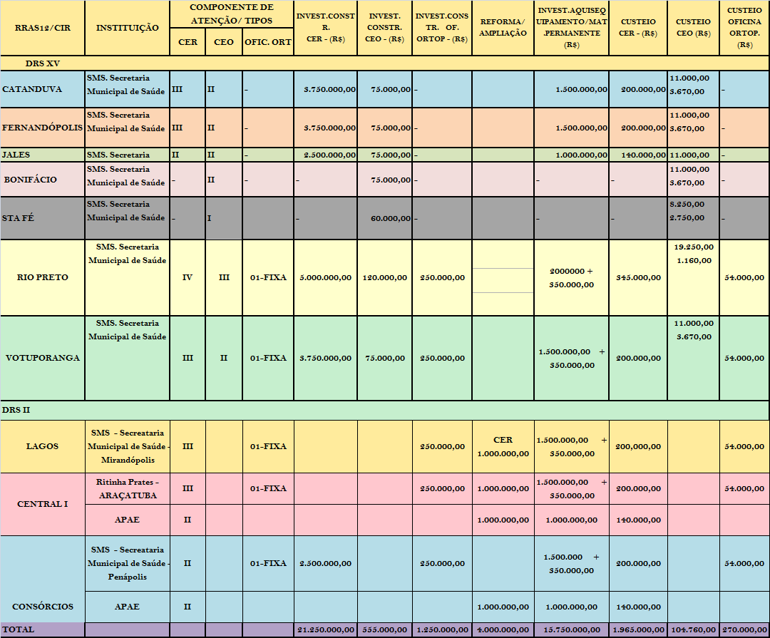

CONSIDERAÇÕES FINAIS

A realidade da RRAS 12 na implantação da Rede de Cuidados à Pessoa com Deficiência não difere dos demais Departamentos Regionais de Saúde, pois apesar dos avanços obtidos com a implantação do Sistema Único de Saúde – SUS enfrenta grandes dificuldades, pois segundo Silvio Fernandes da Silva “ter redes significa na prática, ter possibilidade de integralidade...” “ a presença de redes articuladas é a única solução para o atendimento dos cidadãos, independentemente da origem e de que serviços primários ou aporte adicional de procedimentos elas demandaram, permitindo assim o acesso ao que for necessário ao seu cuidado integral”.
Contando apenas com Serviços de Reabilitação Isolados e com considerável fragilidade, devido a vários fatores (investimentos parcos, desarticulação com demais pontos de atenção, com acesso muito distante da residência), nossa meta é que os serviços de atenção à pessoa com deficiência (isolados e os novos serviços propostos) se organizem como uma Rede de Cuidados de forma descentralizada, intersetorial e participativa, com as Unidades Básicas de Saúde (UBS) e as Estratégia da Saúde da Família (ESF) como porta de entrada às ações de prevenção e para as intercorrências gerais de saúde da pessoa com deficiência; contando com o apoio dos Núcleo Apoio à Saúde da Família (NASF), com o controle social e a educação permanente.

“Temos o direito a ser iguais quando a nossa diferença nos inferioriza; e temos o direito a ser diferentes quando a nossa igualdade nos descaracteriza. Daí a necessidade de uma igualdade que reconheça as diferenças e de uma diferença que não produza, alimente ou reproduza as desigualdades”.

(Boaventura S. Santos)

GRUPO CONDUTOR REGIONAL DO DRS XV (PORTARIA DRS XV Nº15, 2013).

I - DRS XV- São José do Rio Preto

Silvia Ap. Domingues Soares Gonçalves - Articuladora Regional da Pessoa com Deficiência

Mônica Pires Obara Macedo – Representante do CCPM

Rosana de Souza Heron – Representante do CPA (Titular)

Maria Aparecida Moreira Martins – Articuladora da Atenção Básica

Valéria Mastrangi Pugin - Articuladora da Atenção Básica

Edméia Ribeiro Alves Vieira - Articuladora da Atenção Básica

Lucinéia Lacerda de Oliveira – Articuladora da Humanização

II – Representantes dos Colegiados de Gestão Regional

CGR – São José do Rio Preto: Diene Trajano (Titular)

CGR – Votuporanga: Renata Martins Lopes

CGR – Fernandópolis: Ligia Barreto (Titular)

CGR- Jales: Mairdes Ap. Sanches (Titular)

CGR – José Bonifácio: Sirlei Teruko F. Carnimeo (Titular)

CGR – Santa Fé do Sul: Lednéia Gonçalves da Rocha Berlute (Titular)

CGR – Catanduva: Sergio Maguetas (Titular)

Grupo Condutor Regional – DRSII - ARAÇATUBA:

DRS II - CPA : Josefa Mendes Lins
Luciane Emi Goto Almeida Prado

DRS II – CCPM: Osvaldo dos Santos Junior
GVS-XI: Michie Omomo Barão

GVE: Paula Renata Ghera Martins

CIR- CENTRAL: Isabel Tereza Martins
Suely Aparecida Marquini

CIR-LAGOS: Kátia Teodoro Buzola
Bruno José B. dos Santos

CIR-CONSÓRCIOS: Odilmara Reche dos Santos Maciel
Gisele Vieira Guimarães

REFERÊNCIAS

. BRASIL. Ministério da Saúde. A Pessoa com Deficiência e o Sistema Único
de Saúde. 2. ed. Brasília, 2007.

. Ministério da Saúde. Manual de Legislação em Saúde da Pessoa
Portadora de Deficiência. 2. ed. Brasília, 2006.

. Dados IBGE Censo 2010.
. Portaria MS/GM nº 793, de 24 de abril de 2012.
. Portaria MS/GM nº 835, de 25 de abril de 2012.
. Portaria MS/GM nº 1303, de 28 de junho de 2013.
. PASSO A PASSO PARA SOLICITAÇÃO DE HABILITAÇÃO DE SERVIÇOS DO COMPONENTE ATENÇÃO ESPECIALIZADA DA REDE DE CUIDADOS À PESSOA COM DEFICIÊNCIA – Ministério da Saúde.
. Manual de ambiência dos Centros Especializados em Reabilitação (CER) e das Oficinas Ortopédicas- abril 2013 – Ministério da Sa
. Deliberação CIB 12, de 13 de fevereiro de 2012.
. Deliberação CIB 61, de 04 de setembro de 2012.
. Deliberação CIB nº 83, de 13 de novembro de 2012.

